高一生物学期末复习案 2025.6
高一（ ） 姓名：___________
基因的表达 专题复习
【概念辨析，有错就改】
(1)基因在转录时两条链均可作模板。( )
(2)基因转录时需要RNA聚合酶，不需要解旋酶。( )
(3)RNA具有作为遗传物质、催化、运输等多种功能。( √ )
(4)翻译时，每种氨基酸仅由一种密码子决定。( × )
(5)与密码子AUG配对的反密码子是CAU。( √ )
(6)基因对性状的控制既受外界环境因素影响，也受机体内的环境影响。( √ )
(7)表观遗传现象由于基因的碱基序列没有改变，因此生物体的性状也不会发生改变 （ ）
(8)表观遗传一般是通过影响基因的转录过程，进而影响蛋白质的合成。( )
(9)人类遗传病一定含有致病基因。( )
(10)mRNA是转录的产物，tRNA不是转录产物。（ ）
(11)基因与性状是一一对应的关系( )
【先试后讲，例题精析】
例1：下图为真核生物细胞核内RNA的合成示意图，下列相关叙述正确的是( C )
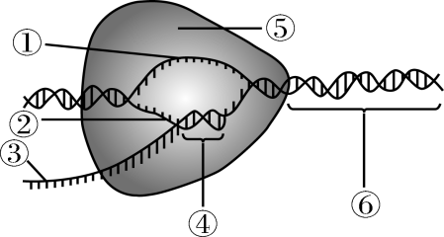
A．图中示意解旋酶沿着DNA自左向右移动催化转录过程
B．③可以转移到细胞质中直接作为翻译过程的模板
C．一个DNA分子可以转录产生多个、多种RNA分子
D．图示过程也可能发生在线粒体、叶绿体和核糖体中
例2：研究发现，人类免疫缺陷病毒(HIV)携带的RNA在宿主细胞内不能直接作为合成蛋白质的模板。依据中心法则(见下图)，下列相关叙述错误的是( B )
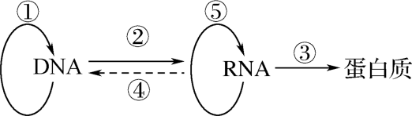
A．合成子代病毒蛋白质外壳的完整过程至少要经过④②③环节
B．侵染细胞时，病毒中的蛋白质不会进入宿主细胞
C．通过④形成的DNA可以整合到宿主细胞的染色体DNA上
D．科学家可以研发特异性抑制逆转录酶的药物来治疗艾滋病
例3：长链非编码RNA(lncRNA)是长度大于200个碱基，具有多种调控功能的一类RNA分子。下图表示细胞中lncRNA的产生及发挥调控功能的几种方式，请回答下列问题：
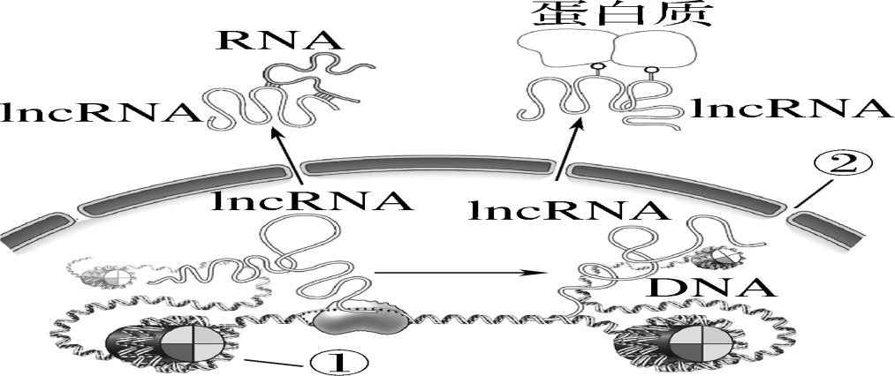
(1)细胞核内各种RNA的合成都以__4种核糖核苷酸__为原料，催化该反应的酶是__RNA聚合酶__。
(2)转录产生的RNA中，提供信息指导氨基酸分子合成多肽链的是__mRNA__，此过程中还需要的RNA有__tRNA和rRNA__。
(3)lncRNA前体加工成熟后，有的与核内__染色质__(图示①)中的DNA结合，有的能穿过__核孔__(图示②)与细胞质中的蛋白质或RNA分子结合，发挥相应的调控作用。

[变式巩固]1：(多选)下图为原核细胞中转录、翻译的示意图。据图判断，下列描述正确的是( BD )
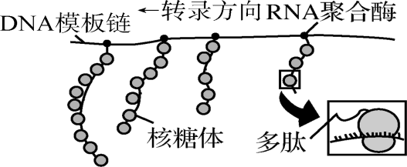
A．图中表示4条多肽链正在合成
B．转录尚未结束，翻译即已开始
C．多个核糖体共同完成一条多肽链的翻译
D．一个基因在短时间内可表达出多条多肽链

[变式巩固]2下图为基因的作用与性状表现流程示意图，下列关于该流程的叙述，正确的是( D )
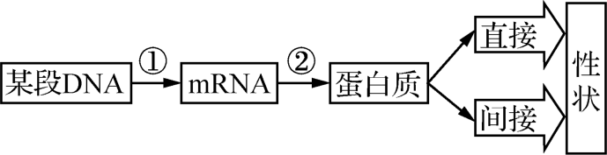
A．①过程是基因选择性表达过程，不同细胞中表达的基因都不相同
B．若某段DNA上发生核苷酸序列改变，则相应的性状一定改变
C．猫叫综合征属于基因控制蛋白质结构，直接控制了生物的性状
D．豌豆的紫花性状属于基因控制酶的合成来间接控制生物的性状
【高频考点小归纳】
1、密码子的特点①专一性：一种密码子只决定一种氨基酸；②简并性：一种氨基酸可对应一种或多种密码子；③通用性：地球上几乎所有生物体都共用一套密码子。
2.tRNA的功能和特点
(1)作用：识别并转运氨基酸。
(2)特点：①每种tRNA只能识别并转运一种氨基酸。②一种氨基酸可对应一种或多种tRNA。
3.转录和翻译过程的比较(基因表达，包括转录和翻译两个过程)
项目 | 转录 | 翻译
概念 | 以DNA的一条链为模板合成RNA的过程 | 以mRNA为模板合成蛋白质的过程
场所 | 细胞核(主要)、线粒体、叶绿体 | 细胞质中的核糖体上
条件 | ①模板：DNA的一条链；  ②原料：4种游离的核糖核苷酸；  ③能量：ATP；  ④酶：RNA聚合酶 | ①模板：mRNA；②原料：氨基酸；  ③能量：ATP；④酶：多种酶；  ⑤搬运工：tRNA
碱基互补配对方式 | A—U、T—A、C—G、G—C | A—U、U—A、C—G、G—C
方向 | 5′端到3′端 | 核糖体沿mRNA由5′端向3′端移动
特点 | ①边解旋边转录；  ②转录结束，DNA恢复双螺旋结构 | 一个mRNA分子上可以相继结合多个核糖体，同时进行多条肽链的合成，因此，少量的mRNA分子就可以迅速合成大量的蛋白质
产物 | RNA(包括mRNA、tRNA、rRNA) | 具有一定氨基酸顺序的蛋白质

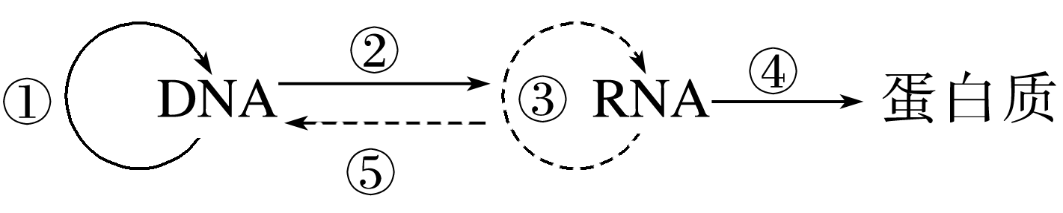
4.中心法则的内容
①DNA复制，②转录，③RNA复制，④翻译，⑤逆转录。
5．基因控制性状的途径
(1)基因间接控制性状：基因通过控制酶的合成来控制代谢过程，进而控制生物体的性状。
(2)基因直接控制性状：基因通过控制蛋白质的结构直接控制生物体的性状。
6.表观遗传：生物体基因的碱基序列保持不变，但基因表达和表型发生可遗传变化的现象。
7.基因与性状不是简单一一对应的关系。
8.细胞分化的实质是基因的选择性表达。

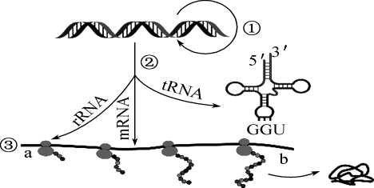
【课堂小练，及时反馈】
1.下图表示细胞内遗传信息的传递过程，下列有关叙述错误的是( D )
A．相较于过程②和③，过程①特有的碱基配对方式是A—T
B．真核细胞由过程②形成RNA需要RNA聚合酶参与
C．过程③中核糖体在mRNA上的移动方向是a到b
D．图示tRNA可以搬运密码子为CCA的氨基酸
2研究表明，糖尿病患者体内瘦素基因启动部位甲基化水平显著降低，导致瘦素含量明显升高。母体瘦素基因的甲基化水平降低能遗传给胎儿，使胎儿患糖尿病的概率增大。下列叙述正确的是( )
A．DNA甲基化不会影响细胞分化
B．DNA甲基化直接影响DNA复制时的碱基互补配对
C．瘦素基因启动部位甲基化水平下降会促进该基因的转录
D．若基因的碱基序列不改变，个体表型的变化就无法遗传给后代
3.如图表示“中心法则”的内容，图中①～⑤分别表示相关过程。下列说法正确的是( )
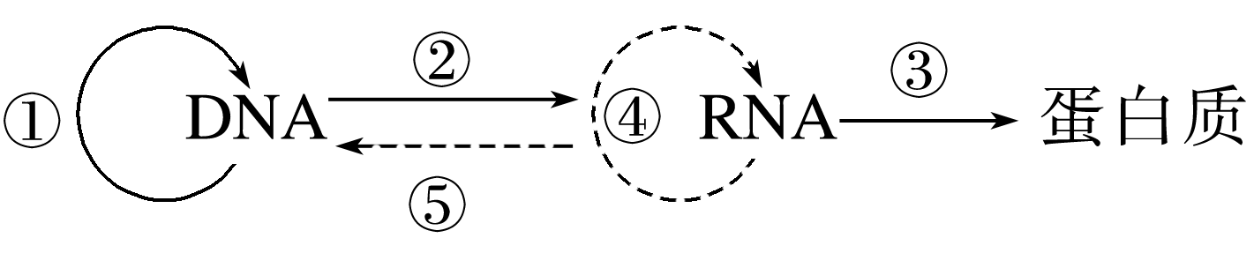
A．人体造血干细胞中可以进行过程①②③
B．人体口腔上皮细胞内只能进行过程①②
C．乳酸菌可以发生过程①④
D．过程④和⑤需要的原料相同
【课后限时达标】评价得分_________
1.(多选)如图1、2是两种细胞中遗传信息的主要表达过程。据图分析，下列叙述不正确的是( BC )
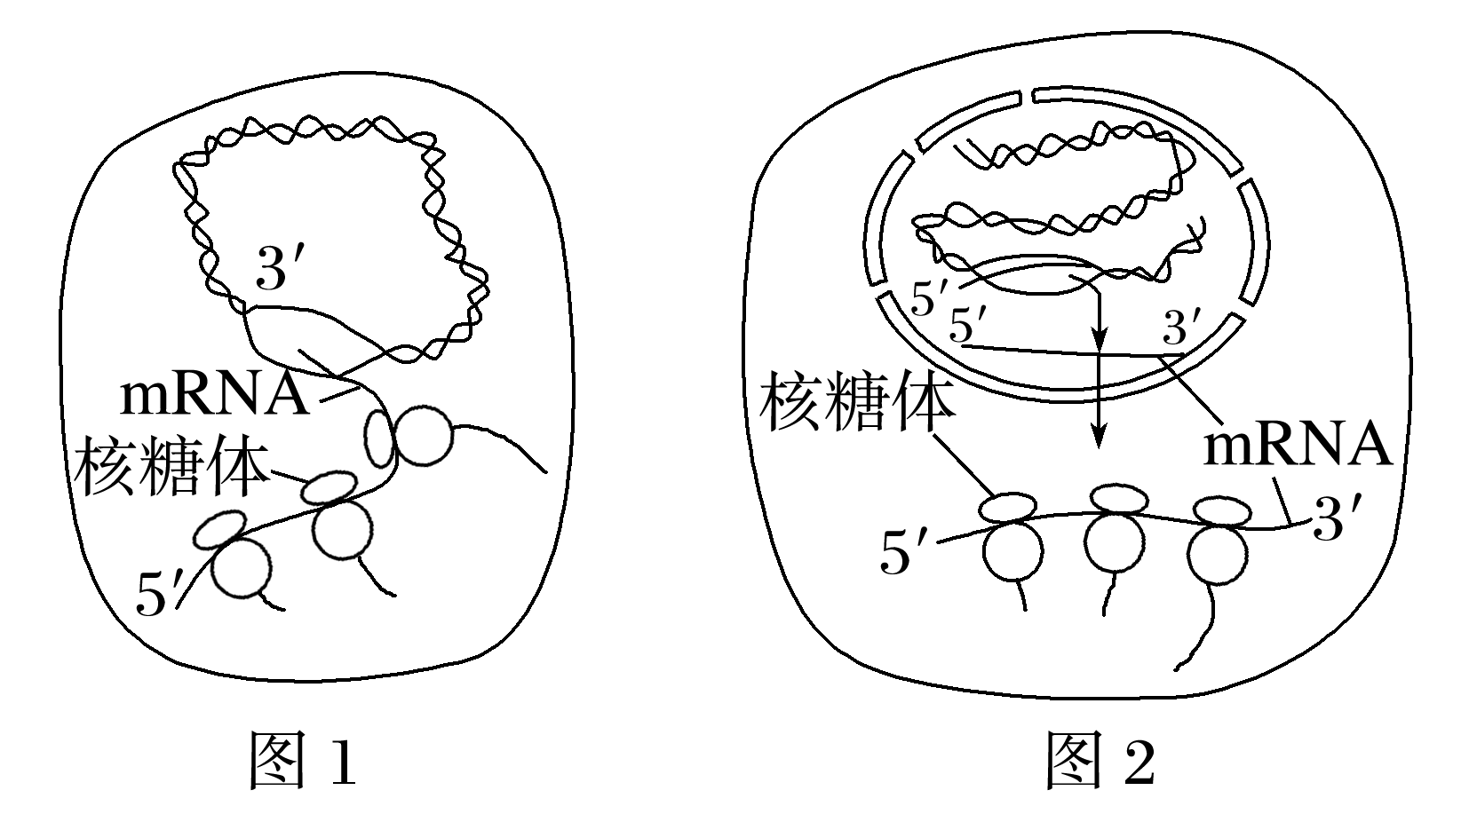
A．图1细胞中可能没有以核膜为界限的细胞核，可以边转录边翻译
B．两细胞中基因表达过程均由线粒体提供能量
C.真核生物细胞核中转录出的mRNA必须通过核孔后才能翻译，翻译方向为3′端到5′端
D．图中所示的遗传信息的流动方向都是DNA→mRNA→蛋白质
2.下列关于真核生物的遗传信息及其传递的叙述，错误的是( B )
A．遗传信息可以从DNA流向RNA，也可以从RNA流向蛋白质
B．细胞中以DNA的一条单链为模板转录出的RNA均可编码多肽
C．细胞中DNA分子的碱基总数与所有基因的碱基数之和不相等
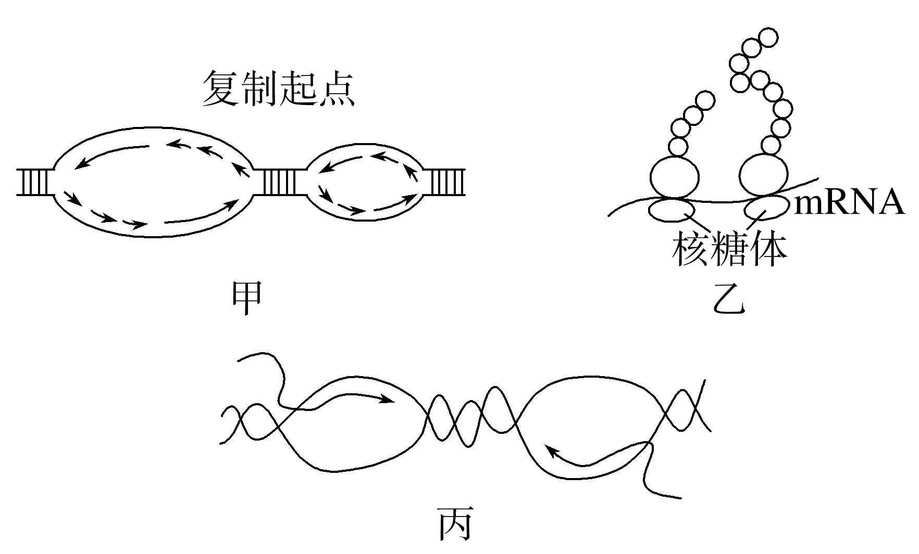
D．染色体DNA分子中的一条单链可以转录出不同的RNA分子
3.(多选)下列有关图示生理过程的叙述，正确的是( )
A．甲、乙、丙三个过程均有氢键的破坏也有氢键的形成
B．甲、乙、丙三个过程中只有一个过程能在胰岛细胞内进行
C．图乙表示翻译过程，通过多个核糖体的工作，细胞可在短
时间内合成多条肽链
D．图甲表示DNA的复制，通过增加复制起点加快复制的速率
4.下图是电镜下原核生物转录过程中的羽毛状现象，下列叙述正确的是(D)
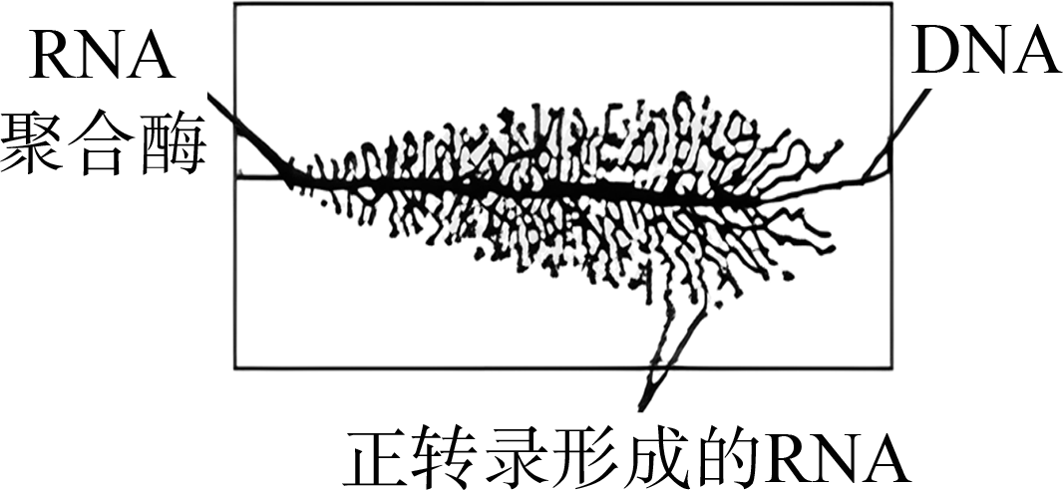
A. RNA聚合酶的移动方向为由右向左
B. 转录而来的RNA需脱离DNA后，才能进行蛋白质合成
C. 当RNA聚合酶到达终止密码子时，DNA合成结束
D. 图示结构中同时存在T-A、A-U的配对关系
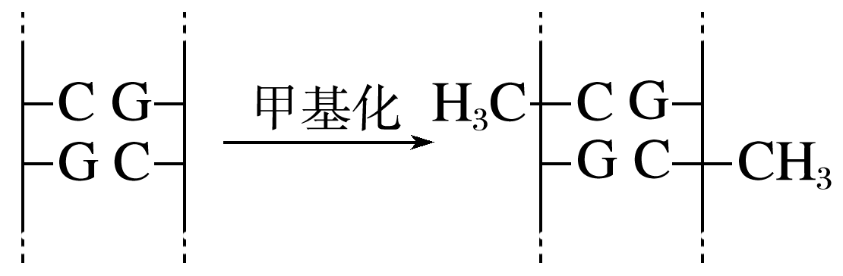
5.(多选)DNA甲基化修饰现象广泛存在于多种有机体中，主要发生在DNA分子中的胞嘧啶上。DNA甲基化可调控基因的活性，即DNA甲基化会抑制基因表达，非甲基化使基因正常表达。据此分析，下列有关叙述正确的是( )
A．DNA甲基化不改变DNA分子中的碱基排列顺序
B．神经细胞中，呼吸酶基因处于甲基化状态
C．DNA甲基化后，生物体的性状可能发生改变
D．基因高度甲基化后其表达被抑制的原因可能是DNA聚合酶不能与该基因结合
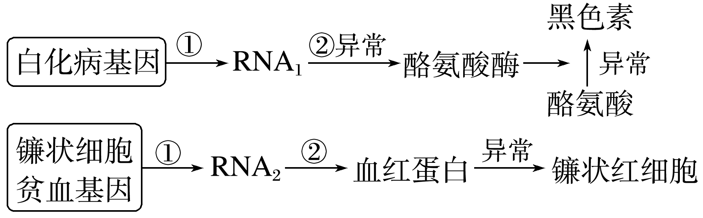
6.白化病与镰状细胞贫血是两种常见的人类遗传病，分别受一对等位基因控制，其发病机理如图所示。下列有关分析不正确的是( )
A．过程①和过程②都需要tRNA的直接参与
B．镰状细胞贫血基因的表达过程遵循碱基互补配对原则
C．这两种致病基因在人体不同细胞中的表达情况不同
D．上述实例能体现基因控制生物性状的两种途径
7下列有关基因型、性状和环境的叙述，错误的是( )
A．人的身高由多个基因决定，其中每个基因对身高都有一定的作用
B．两株玉米植株的株高不同，二者的基因型也不同
C．同一株水毛茛气生叶与水生叶中所含基因相同
D．表观遗传现象普遍存在，可能会改变生物体的性状
8.细胞内有些tRNA分子的反密码子中含有稀有碱基次黄嘌呤(I)，含有I的反密码子在与mRNA中的密码子互补配对时，存在如下图所示的配对方式(Gly表示甘氨酸)。下列说法错误的是(C)

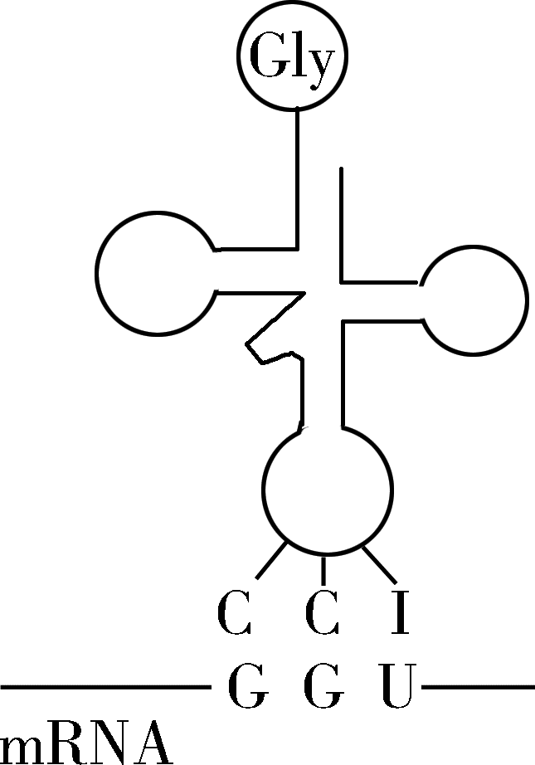
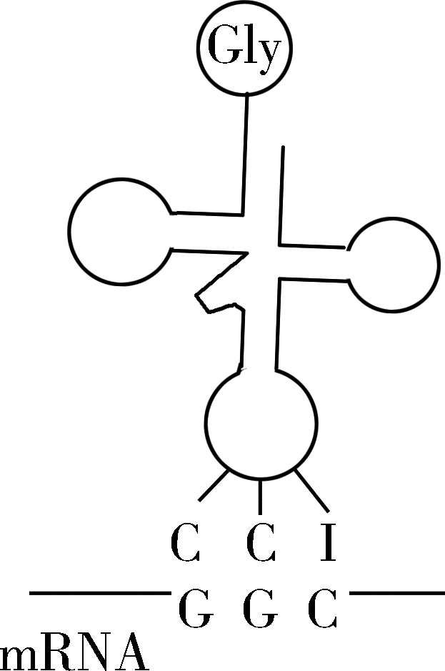
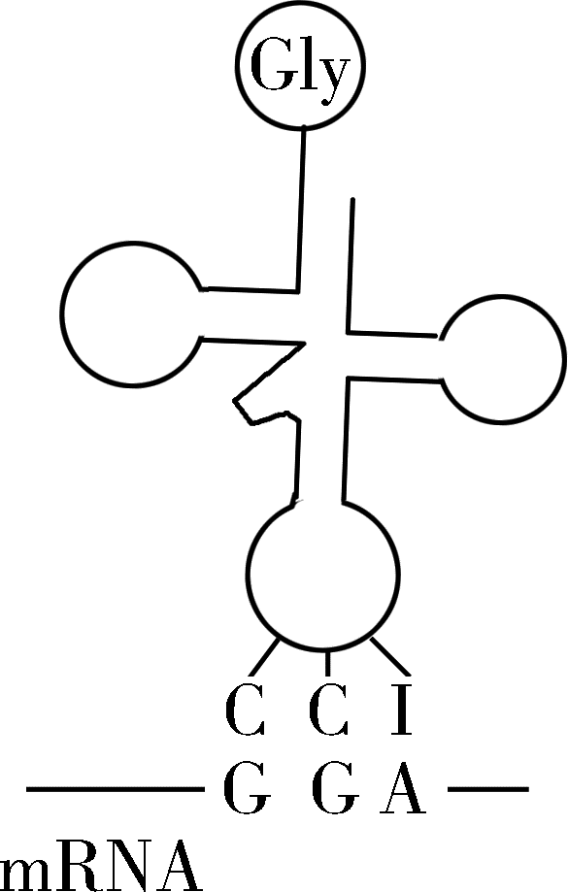
A. 一种反密码子可以识别不同的密码子
B. 密码子与反密码子的碱基之间通过氢键结合
C. tRNA分子由两条链组成，mRNA分子由单链组成
D. mRNA中的碱基改变不一定造成所编码氨基酸的改变

9.中心法则揭示了生物遗传信息传递与表达的过程。请分析回答下列问题：
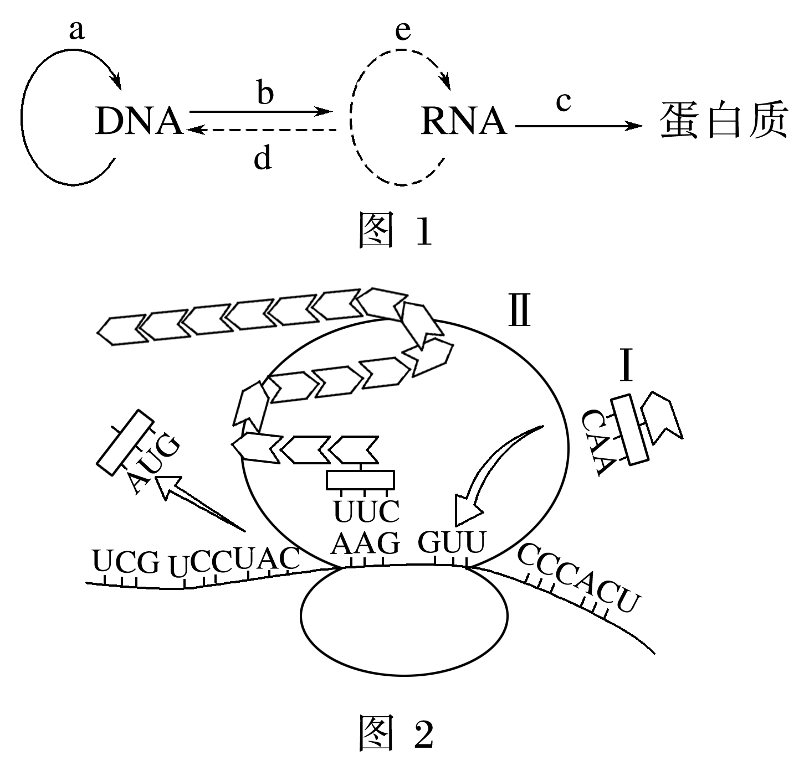
(1)图1中a、b代表的生理过程的模板链中均含有碱基A，则新合成的子链中与碱基A配对的碱基分别是____________、____________。
(2)图2所示属于基因控制蛋白质合成过程中____________(填名称)步骤，在图1中用________(填字母)表示，该步骤发生的场所Ⅱ是______________________。
(3)图2中Ⅰ代表的物质是____________，它的功能是__________图1中b过程需要的原料是__________________。
(4)流感病毒遗传信息传递的过程包括________(用图1字母表示)。
(5)人的体细胞中都含有胰岛素基因，但只有在胰岛B细胞中才能表达，这是__________________的结果。
10.铁蛋白是细胞内储存多余Fe^{3＋}的蛋白，铁蛋白合成的调节与游离的Fe^{3＋}、铁调节蛋白、铁应答元件等有关。铁应答元件能与铁调节蛋白发生特异性结合，阻遏铁蛋白的合成。当Fe^{3＋}浓度高时，铁调节蛋白由于结合Fe^{3＋}而丧失与铁应答元件的结合能力，如图所示。请回答下列问题：
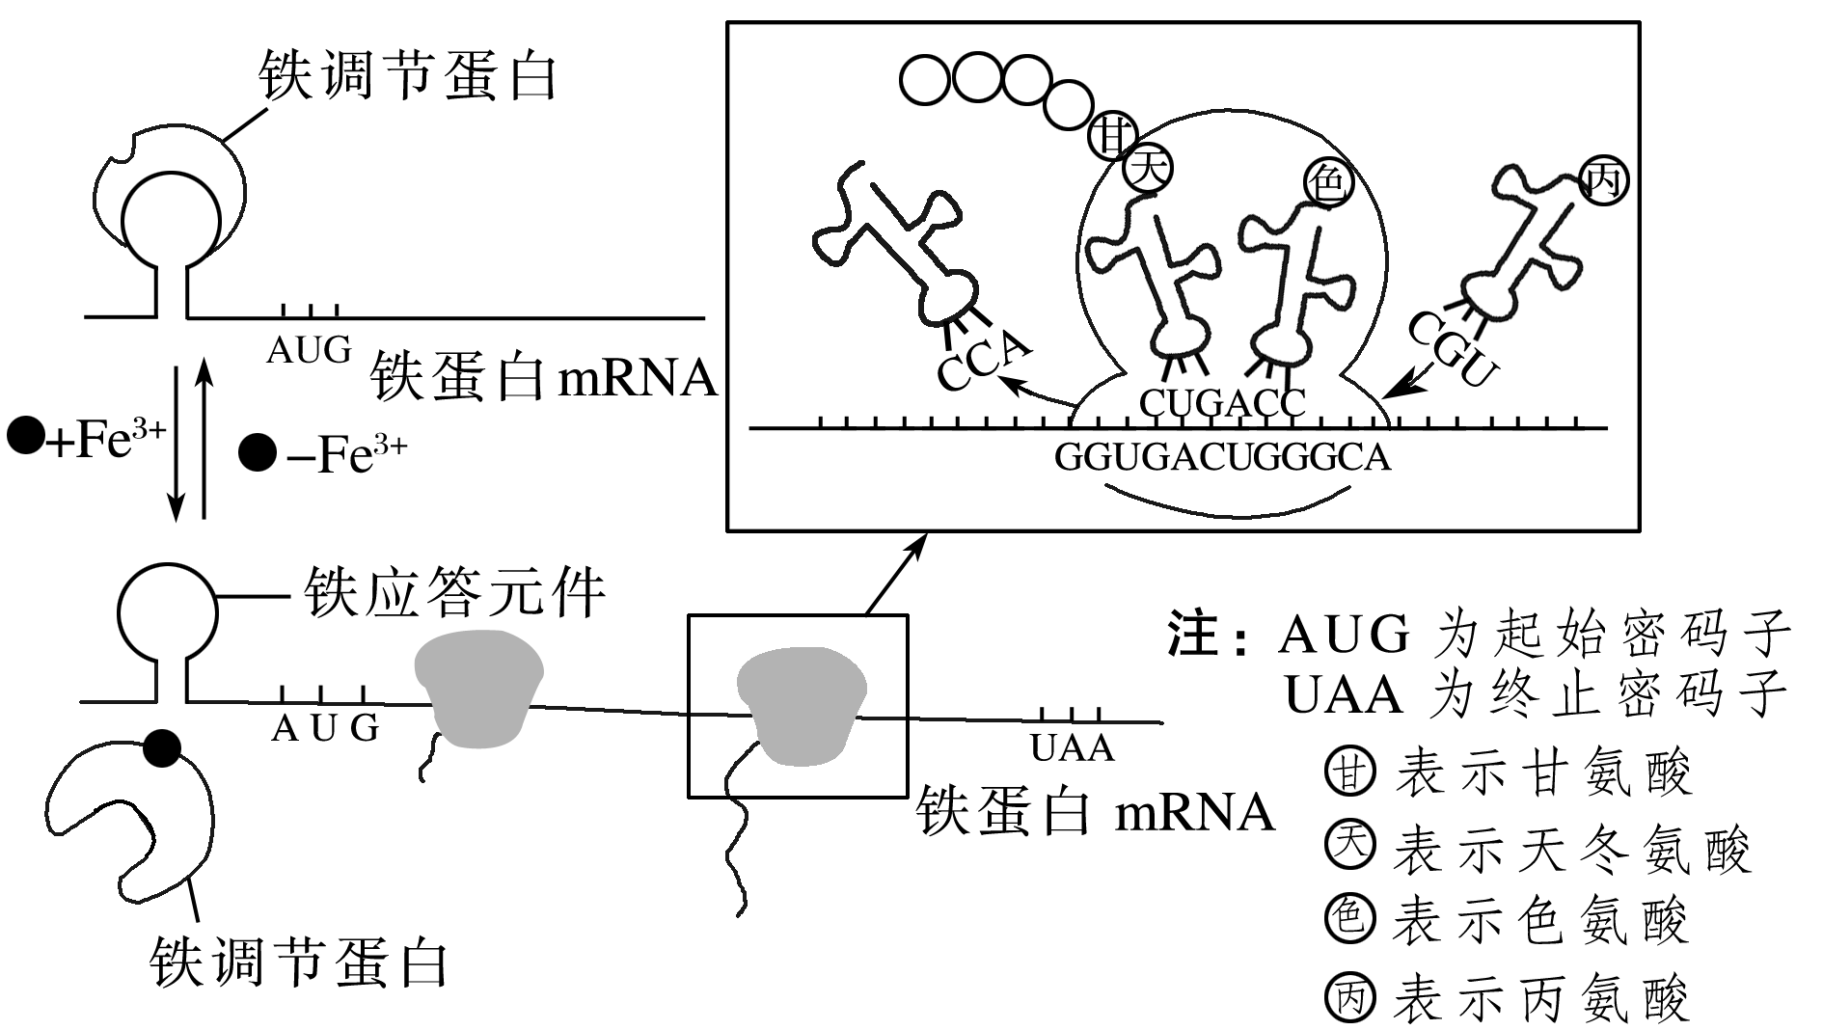
(1)铁蛋白基因片段的一条链序列是5′－AGTACG－3′，以该链为模板转录出的mRNA序列是5′－________－3′。转录过程中需要的原料和酶分别是________________和__________。
(2)图中一个铁蛋白mRNA上同时结合2个核糖体，其生理意义是_______________________。
2个核糖体上最终合成的两条肽链结构__________(填“相同”或“不相同”)。
(3)图中核糖体移动方向应是____________________(填“从左到右”或“从右到左”)。据图分析反密码子为5′－ACC－3′的tRNA运输的氨基酸是____________。
(4)据图分析Fe^{3＋}浓度低时，铁调节蛋白与铁应答元件结合干扰了______________________，从而抑制了翻译的过程，阻遏铁蛋白合成。
(5)写出图中的碱基互补配对原则____________________________________________

答案 (1)T U (2)翻译 c 核糖体 (3)tRNA(转运RNA) (4种)核糖核苷酸 (4)e、c
(5)基因选择性表达

(1)CGUACU 4种核糖核苷酸 RNA聚合酶 (2)提高翻译效率，短时间内合成多条肽链 相同 (3)从左到右 甘氨酸 (4)核糖体与铁蛋白mRNA一端结合与移动

